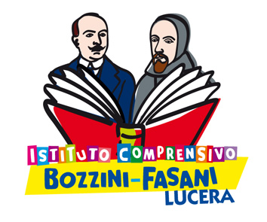


Ministero dell’Istruzione dell’Università e della Ricerca

Istituto Comprensivo “Bozzini – Fasani”
Via Raffaello - 71036 LUCERA

Circolare n. 19

Ai docenti

S e d e

Oggetto: Permessi diritto allo studio

Si rende noto che in data 14/10/2013 è stata siglata l'ipotesi del Contratto Integrativo Regionale concernente la fruizione dei permessi per il diritto allo studio per gli anni 2014 e 2015.
La domanda deve essere presentata per il tramite del Dirigente Scolastico all'UST della provincia di servizio entro e non oltre il 15 novembre dell'anno precedente a quello cui si riferiscono i permessi.
Per ulteriori informazioni è possibile rivolgersi all'Ufficio Personale di questa scuola.

Lucera, 17/10/2013
Il Dirigente Scolastico
prof. Mario Tibelli

